ĐỒ ÁN PHẦN MỀM QUẢN LÝ BÁN HÀNG VÀ KHO

SIMS
Sales and Inventory Management System
HỆ THỐNG QUẢN LÝ BÁN HÀNG VÀ TỒN KHO CHO CONNECT MART

NHÓM 1
Hoàng Trung Nam
Lê Hoa Trường Vũ
Trần Tài Phương
Hà Minh Tuấn

Nội dung trình bày
1 | Bài toán và giải pháp  SIMS giải quyết khó khăn nào của Connect Mart?

2 | Kiến trúc và công nghệ  Java Swing, SQL Server, Maven và mô hình 3 lớp.

3 | Vai trò và phân quyền  5 vai trò, tập quyền và phạm vi thao tác.

4 | Chức năng theo vai trò  Admin, quản lý, nhân viên và khách hàng.

5 | Luồng nghiệp vụ chính  POS, đơn online, kho, hủy hóa đơn, đổi/trả.

6 | An toàn dữ liệu và demo  Business rule, audit, backup và kịch bản chạy thử.

Nhóm thực hiện: Hoàng Trung Nam • Lê Hoa Trường Vũ • Trần Tài Phương • Hà Minh Tuấn

1. Giới thiệu ứng dụng SIMS
Định nghĩa ngắn: SIMS là ứng dụng desktop quản lý bán hàng và tồn kho cho Connect Mart, kết nối dữ liệu tập trung trên SQL Server và phục vụ đồng thời hoạt động tại quầy lẫn đặt hàng online.

1.1 Bài toán thực tế
- Quản lý thủ công làm số liệu bán hàng và tồn kho dễ sai lệch, khó truy vết khi có thất thoát.
- Nhiều nhân sự cùng dùng hệ thống nhưng cần phạm vi thao tác khác nhau.
- Hàng có hạn sử dụng cần xuất đúng lô, ưu tiên lô hết hạn sớm và không bán lô đã hết hạn.
- Đơn tại quầy, đơn online, đổi/trả, nhập kho và kiểm kê phải cập nhật cùng một nguồn dữ liệu.
- Quản lý cần báo cáo doanh thu, lợi nhuận và tồn kho để ra quyết định nhanh.

1.2 Giải pháp của nhóm
Nhóm năng lực | Giải pháp trong SIMS
Bán hàng | POS, hóa đơn, nhiều phương thức thanh toán, điểm thành viên
Bán online | Sản phẩm, giỏ hàng, COD/PayPal, lịch sử và hủy đơn theo trạng thái
Quản lý kho | Phiếu nhập, lô hàng, FEFO, kiểm kê, cảnh báo, tiêu hủy
Điều hành | Doanh thu, lợi nhuận, xu hướng bán hàng và tồn kho
Kiểm soát | RBAC, OTP, BCrypt, audit log, mã hóa cấu hình, backup/restore

2. Phạm vi và công nghệ

2.1 Đối tượng sử dụng
Vai trò | Mục tiêu sử dụng
Admin | Quản trị toàn hệ thống và dữ liệu nền
Quản lý bán hàng | Theo dõi kinh doanh, lợi nhuận và phê duyệt nghiệp vụ
Quản lý kho | Nhập, kiểm kê, xử lý cảnh báo và tiêu hủy
Nhân viên bán hàng | POS, hóa đơn, khách hàng, đơn online và đổi/trả
Khách hàng | Mua sắm online, thanh toán, theo dõi và hủy đơn của mình

2.2 Công nghệ sử dụng
Thành phần | Công nghệ
Ngôn ngữ | Java 17
Giao diện | Java Swing + FlatLaf (Light/Dark) + Ikonli FontAwesome
Cơ sở dữ liệu | Microsoft SQL Server 2019+ qua JDBC
Quản lý dự án | Apache Maven
Bảo mật | JBCrypt, AES-256 cho cấu hình, OTP Gmail SMTP
Tích hợp | PayPal Orders v2, Java-WebSocket, Gson
Kiểm thử | JUnit 5

3. Kiến trúc hệ thống
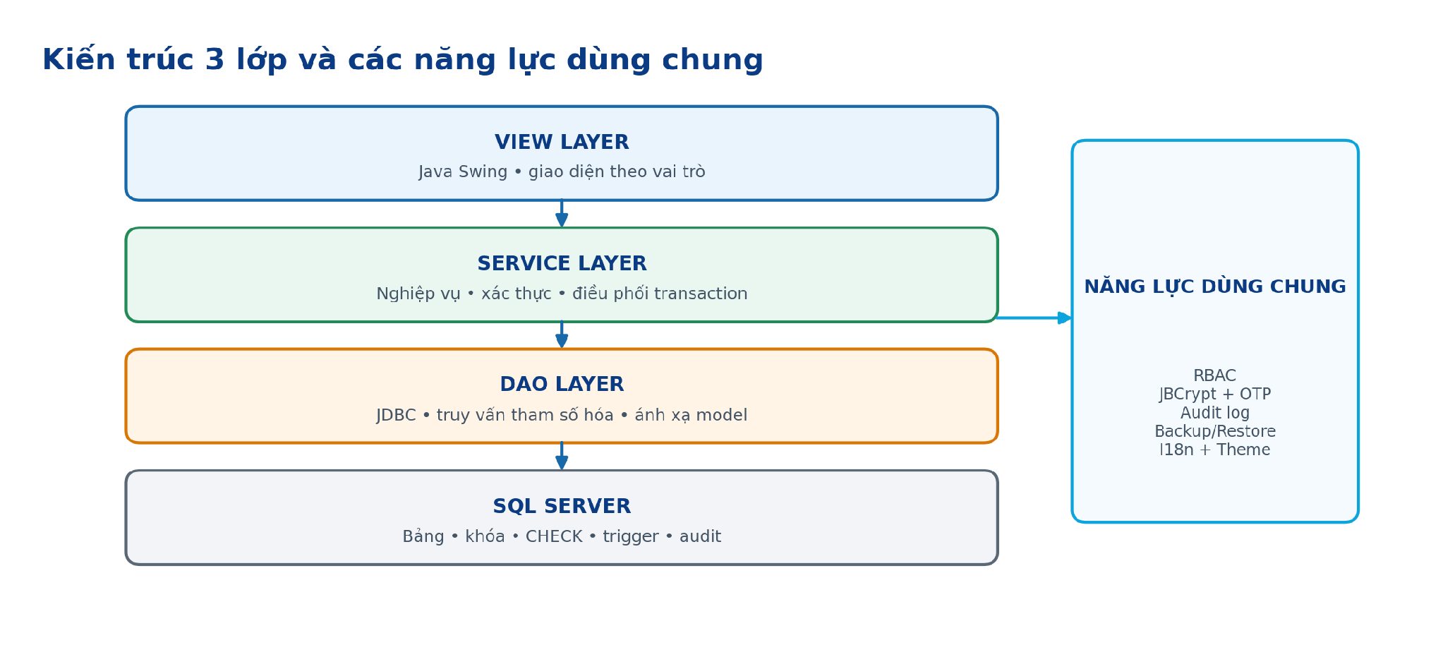
Hình 3.1. Kiến trúc 3 lớp và các năng lực dùng chung của SIMS
Lớp | Trách nhiệm
View | Màn hình Java Swing; nhận thao tác và hiển thị dữ liệu theo quyền.
Service | Xử lý nghiệp vụ, xác thực, điều phối quy trình và các tích hợp.
DAO | CRUD/truy vấn qua JDBC, mapping dữ liệu, transaction nghiệp vụ.
Database | Ràng buộc, trigger, bảng nghiệp vụ, sổ kho và nhật ký audit.

Lợi ích của phân lớp: Mỗi phần có trách nhiệm rõ ràng, dễ kiểm thử, dễ bảo trì và hạn chế việc giao diện truy cập CSDL tùy tiện.

4. Mô hình phân quyền
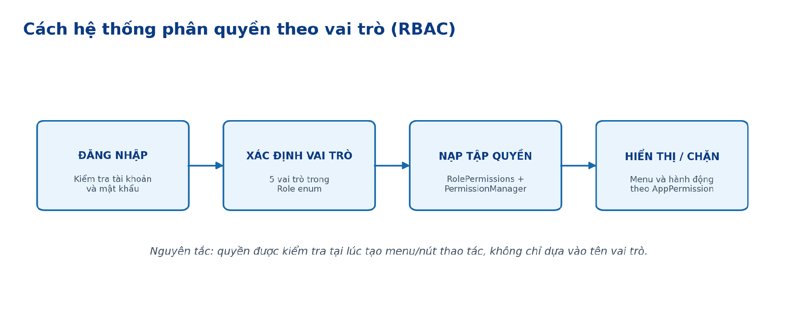
Hình 4.1. Luồng xác định vai trò và kiểm tra quyền trong SIMS
Mã nguồn định nghĩa quyền tại `AppPermission`, ánh xạ quyền cho từng vai trò tại `RolePermissions`, lưu tập quyền phiên đăng nhập trong `PermissionManager`, sau đó chỉ tạo menu hoặc nút hành động khi người dùng có quyền tương ứng.

4.1 Nguyên tắc phân quyền
- Admin có toàn bộ quyền được định nghĩa trong hệ thống.
- Quản lý bán hàng chỉ tập trung vào báo cáo kinh doanh, xử lý ngoại lệ và duyệt đổi/trả.
- Quản lý kho chỉ thao tác các nghiệp vụ kho và xem dữ liệu hàng hóa cần thiết.
- Nhân viên bán hàng được tạo giao dịch, nhưng không được sửa cấu hình hoặc quản trị hệ thống.
- Khách hàng dùng giao diện riêng; chỉ xem và thao tác dữ liệu mua hàng của chính mình.
Phân biệt quan trọng: Vai trò (Role) cho biết người dùng là ai; quyền (Permission) cho biết người dùng được làm hành động nào.

5. Bảng phân quyền tổng hợp
Ký hiệu trong bảng thể hiện phạm vi chính của từng vai trò theo `RolePermissions` và giao diện client hiện có.
Nhóm chức năng | Admin | QL bán hàng | QL kho | NV bán hàng | Khách hàng
Tổng quan (Dashboard) | Xem | Xem | Xem | Xem | Trang chủ
Tài khoản / nhân viên | Toàn quyền | — | — | — | Tự đăng ký
Khách hàng | Toàn quyền | — | — | Quản lý | Hồ sơ riêng
Danh mục / sản phẩm | Quản lý | Chỉ xem | Chỉ xem | Chỉ xem | Xem / tìm
Nhà cung cấp | Quản lý | — | — | — | —
Lô hàng / nhập kho | Toàn quyền | — | Nhập + xem | Xem tồn | —
Kiểm kê / đối chiếu kho | Toàn quyền | — | Thực hiện | — | —
Tiêu hủy hàng | Lập + xem | Xem tổn thất | Lập + xem | — | —
Cảnh báo tồn kho | Xử lý | — | Xử lý | Quyền báo cáo* | —
POS / tạo hóa đơn | Thực hiện | — | — | Thực hiện | —
Hủy hóa đơn | Thực hiện | — | — | Thực hiện | —
Tạo yêu cầu đổi/trả | Thực hiện | — | — | Thực hiện | —
Duyệt đổi/trả lớn | Duyệt | Duyệt | — | — | —
Đơn hàng online | Xem + xử lý | — | — | Xem + xử lý | Đặt / xem / hủy
Doanh thu / lợi nhuận | Xem | Xem | — | — | —
Báo cáo ngoại lệ | Tạo + xử lý | Xử lý | — | Tạo | —
Cấu hình / Backup / Audit | Toàn quyền | — | — | — | —
Chat / hồ sơ / giao diện | Có | Có | Có | Có | Có
* Trong `RolePermissions`, nhân viên bán hàng có quyền `STOCK_ALERT_REPORT`; bản hiện tại đồng thời có trigger tự sinh cảnh báo khi tồn kho giảm xuống ngưỡng tối thiểu.

6. Chức năng chi tiết theo vai trò
6.1 Quản trị viên (ADMIN)
Mục tiêu vai trò: Kiểm soát toàn bộ cấu hình, dữ liệu nền, người dùng và các nghiệp vụ.
- Quản lý tài khoản, nhân viên, khách hàng; gán vai trò, khóa/mở và theo dõi trạng thái.
- Quản lý danh mục, sản phẩm, nhà cung cấp và thông tin tồn kho.
- Thực hiện hoặc giám sát POS, hóa đơn, đổi/trả, đơn online và các nghiệp vụ kho.
- Xem báo cáo doanh thu, lợi nhuận, xu hướng, tồn kho và tổn thất tiêu hủy.
- Cấu hình VAT/chính sách, xem audit log, sao lưu và khôi phục dữ liệu.
Điểm cần nhấn mạnh: Admin là vai trò duy nhất có đầy đủ `AppPermission.values()`.

6.2 Quản lý bán hàng (SALES_MANAGER)
Mục tiêu vai trò: Theo dõi hiệu quả kinh doanh và xử lý các trường hợp cần phê duyệt.
- Xem Dashboard và thông tin sản phẩm ở chế độ chỉ đọc.
- Xem báo cáo doanh thu, lợi nhuận, phương thức thanh toán, sản phẩm bán chạy và xu hướng theo thời gian.
- Duyệt hoặc từ chối yêu cầu đổi/trả có giá trị trên 500.000đ.
- Tiếp nhận và đánh dấu xử lý báo cáo ngoại lệ từ nhân viên bán hàng.
- Xem lịch sử tiêu hủy và tổn thất tài chính.
Điểm cần nhấn mạnh: Vai trò này không trực tiếp nhập kho hoặc lập hóa đơn, giúp tách khâu thực hiện và khâu giám sát.

6.3 Quản lý kho (INVENTORY_MANAGER)
Mục tiêu vai trò: Đảm bảo số lượng, lô, hạn sử dụng và trạng thái hàng hóa chính xác.
- Xem sản phẩm, tồn kho hiện tại, lô hàng và báo cáo tồn kho.
- Lập phiếu nhập nhiều sản phẩm; ghi số lô, ngày sản xuất, hạn sử dụng và giá nhập.
- Kiểm kê cuối ngày, so sánh tồn hệ thống với số đếm thực tế và ghi nhận chênh lệch.
- Lập phiếu tiêu hủy theo lô; ghi lý do và tổn thất theo giá vốn.
- Xử lý cảnh báo `NEW → PLANNED → RESOLVED` và theo dõi xu hướng tồn.
Điểm cần nhấn mạnh: Mọi điều chỉnh kho đều để lại `InventoryTransactions` nhằm truy vết số lượng trước/sau.

6.4 Nhân viên bán hàng (SALES_STAFF)
Mục tiêu vai trò: Thực hiện giao dịch tại quầy và xử lý yêu cầu bán hàng hằng ngày.
- Tìm/scan sản phẩm, thêm giỏ POS, chọn khách hàng và phương thức thanh toán.
- Tạo hóa đơn, hủy hóa đơn hợp lệ trong cùng ca/ngày và ghi lý do.
- Tạo yêu cầu đổi/trả; yêu cầu nhỏ được tự duyệt, yêu cầu lớn chờ Quản lý bán hàng.
- Quản lý thông tin khách hàng và theo dõi tồn kho cần thiết cho bán hàng.
- Xem/xử lý đơn online; gửi báo cáo ngoại lệ khi gặp tình huống ngoài quy trình.
Điểm cần nhấn mạnh: Nhân viên bán hàng có nhiều quyền thao tác giao dịch nhưng không được sửa cấu hình hay quản trị tài khoản.

6.5 Khách hàng (CUSTOMER)
Mục tiêu vai trò: Mua sắm online và tự quản lý thông tin, giỏ hàng và đơn hàng của mình.
- Đăng ký bằng Gmail và xác thực OTP 6 số; đăng nhập, quên mật khẩu và cập nhật hồ sơ.
- Xem trang chủ, danh mục, tìm kiếm, chi tiết và sản phẩm liên quan.
- Thêm/xóa/cập nhật giỏ hàng và nhập thông tin giao hàng.
- Thanh toán COD hoặc PayPal; đơn chỉ được lưu sau khi PayPal capture thành công.
- Xem lịch sử/chi tiết đơn và hủy đơn khi còn ở `NEW` hoặc `CONFIRMED`.
- Dùng chat hỗ trợ, trang liên hệ, giao diện sáng/tối và tiếng Việt/Anh.
Điểm cần nhấn mạnh: Khách hàng dùng giao diện client riêng và không nhìn thấy các màn hình quản trị nội bộ.

6.6 Tài khoản trình diễn theo vai trò
Nhóm chuẩn bị các tài khoản mẫu tương ứng với từng vai trò nội bộ để đăng nhập, kiểm tra menu và minh họa phạm vi chức năng khi trình diễn hệ thống.
STT | Username | Password | Role | RoleName
1 | admin | 123456 | ADMIN | Quản trị viên
2 | salesmgr | 123456 | SALES_MANAGER | Quản lý bán hàng
3 | invmgr | 123456 | INVENTORY_MANAGER | Quản lý kho
4 | staff01 | 123456 | SALES_STAFF | Nhân viên bán hàng
5 | staff02 | 123456 | SALES_STAFF | Nhân viên bán hàng
Bảng 6.1. Danh sách tài khoản mẫu phục vụ demo phân quyền
Lưu ý: Các tài khoản và mật khẩu trong bảng chỉ dùng cho môi trường trình diễn; cần thay đổi hoặc vô hiệu hóa trước khi triển khai thực tế.

6.7 Chức năng dùng chung
Năng lực | Mô tả
Tìm kiếm / lọc / phân trang | Áp dụng cho nhiều danh sách quản trị và lịch sử giao dịch
Nhập / xuất dữ liệu | Hỗ trợ Excel, CSV và một số luồng nhập từ bảng Word
Thông báo | Đơn mới, chat chưa đọc, cảnh báo tồn kho
Giao diện | Light/Dark, chuyển ngôn ngữ Việt/Anh
Hồ sơ | Cập nhật thông tin và ảnh đại diện

7. Luồng đăng ký, đăng nhập và điều hướng
- Khách nhập Gmail, username, mật khẩu và xác nhận mật khẩu.
- Hệ thống kiểm tra dữ liệu, email/username trùng và độ dài mật khẩu.
- OTP 6 số được gửi qua Gmail; mã có hiệu lực 5 phút và tối đa 5 lần nhập sai.
- Khi OTP hợp lệ, hệ thống tạo `Users` và hồ sơ `Customers` trong cùng một transaction; mật khẩu được hash bằng BCrypt.
- Khi đăng nhập, hệ thống xác định vai trò, nạp tập quyền và mở giao diện quản trị hoặc giao diện khách hàng.
- Nếu đăng nhập sai 5 lần liên tiếp, tài khoản tự động bị khóa; luồng quên mật khẩu cũng dùng OTP và giới hạn gửi/xác minh.
Kết quả xác thực | Điều hướng
Role khác CUSTOMER | Mở `AdminMainFrame`; menu được lọc theo `AppPermission`.
Role CUSTOMER | Mở `ClientMainFrame`; chỉ có chức năng mua sắm và tài khoản cá nhân.

An toàn thông tin: Mật khẩu không lưu dạng rõ; cấu hình nhạy cảm được mã hóa AES-256 và master key đặt ngoài mã nguồn.

8. Luồng bán hàng tại quầy (POS)
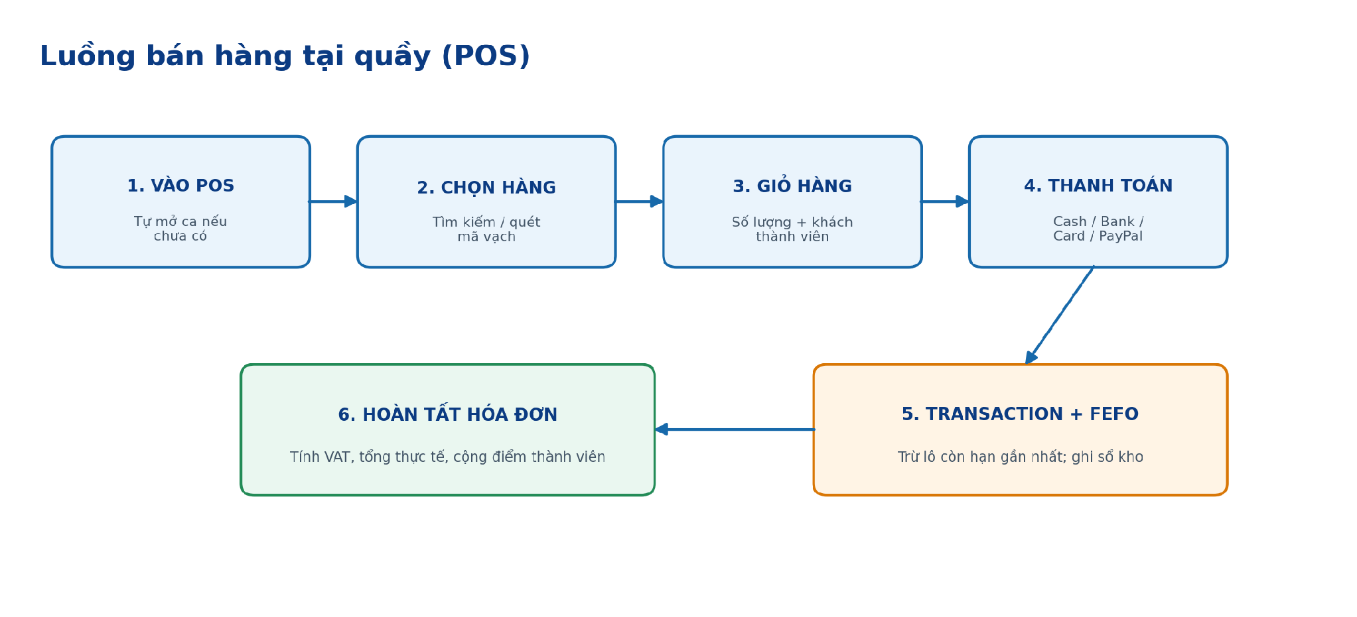
Hình 8.1. Các bước lập hóa đơn tại quầy

8.1 Điểm xử lý nghiệp vụ
- Ca bán hàng được tự mở khi nhân viên bán lần đầu nếu chưa có ca `OPEN`.
- Sản phẩm được tìm kiếm hoặc quét mã; giỏ hàng có thể gắn khách thành viên hoặc để khách lẻ.
- Hệ thống hỗ trợ CASH, BANK_TRANSFER, CARD và PAYPAL.
- Trigger chọn lô còn hạn theo FEFO. Nếu yêu cầu vượt tồn hợp lệ, hệ thống giới hạn số lượng và tính lại tổng thực tế.
- VAT được đọc từ cấu hình tại thời điểm lập hóa đơn; khách thành viên được cộng điểm theo `POINT_RATE`.
- Toàn bộ hóa đơn, chi tiết, trừ kho và cộng điểm nằm trong transaction để tránh dữ liệu dở dang.

9. Quy trình xử lý đơn hàng online
- Khách duyệt sản phẩm, thêm giỏ, nhập thông tin giao hàng và chọn COD hoặc PayPal.
- Đơn được tạo ở trạng thái `NEW`; Admin/Nhân viên nhận thông báo đơn mới.
- Khi xác nhận `NEW → CONFIRMED`, hệ thống kiểm tra toàn bộ đơn và trừ kho theo FEFO theo nguyên tắc all-or-nothing.
- Đơn chuyển `CONFIRMED → SHIPPING → COMPLETED`; khi COD hoàn thành, trạng thái thanh toán được đổi thành `PAID`.
- Khách hoặc nhân viên có thể hủy khi đơn ở `NEW`/`CONFIRMED`; nếu đã xác nhận thì kho được hoàn đúng lô. Đơn `SHIPPING` không còn được hủy.
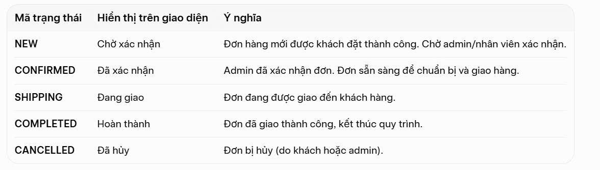
Hình 9.1. Bảng trạng thái đơn hàng online do nhóm cung cấp
Quy tắc chuyển trạng thái: `COMPLETED` và `CANCELLED` là trạng thái cuối; mọi bước chuyển không hợp lệ đều bị từ chối trước khi cập nhật CSDL.

10. Luồng quản lý kho
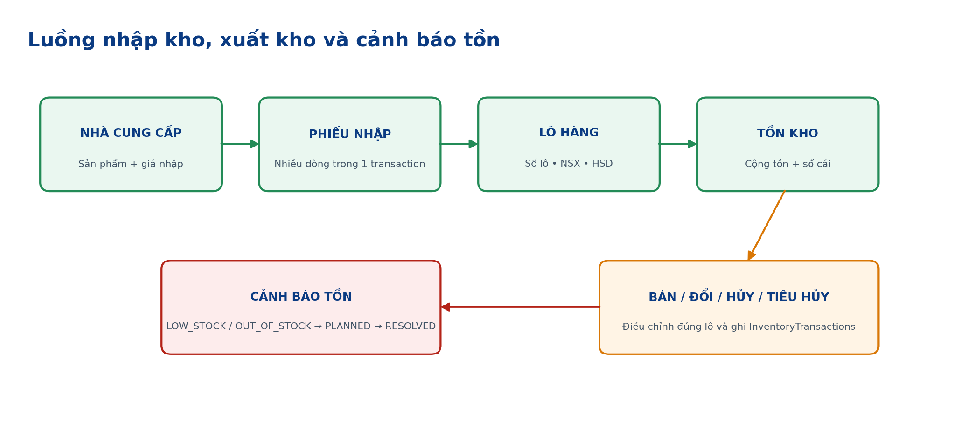
Hình 10.1. Luồng dữ liệu kho và cảnh báo

10.1 Nhập kho và lô hàng
- Một phiếu nhập có nhiều sản phẩm; mỗi dòng sinh lô với số lô, NSX, HSD, số lượng và giá nhập.
- Nhập kho cộng tồn và ghi giao dịch `IMPORT`; giá nhập sản phẩm được cập nhật theo lần nhập gần nhất.
- Khi bán, hệ thống ưu tiên lô có hạn sử dụng gần nhất và loại lô đã hết hạn.

10.2 Kiểm kê, cảnh báo và tiêu hủy
- Kiểm kê đọc lại tồn hệ thống ngay thời điểm ghi; nếu lệch thì cập nhật theo số thực tế và ghi `RECONCILE_ADJUST`.
- Khi tồn giảm xuống `MinStock`, trigger tự sinh cảnh báo và tránh tạo cảnh báo trùng khi cảnh báo cũ chưa xử lý.
- Quản lý kho chuyển cảnh báo từ `NEW` sang `PLANNED`, sau đó `RESOLVED` khi đã xử lý.
- Tiêu hủy chọn đúng lô, ghi lý do (hết hạn/hư hỏng/chất lượng/khác) và tính tổn thất theo giá vốn.

11. Hủy hóa đơn và đổi / trả

11.1 Hủy hóa đơn
Nội dung | Quy tắc
Điều kiện | Hóa đơn còn ACTIVE, cùng ngày tạo và ca bán hàng vẫn OPEN.
Cách thực hiện | Cập nhật trạng thái `CANCELLED`, lưu lý do và thời điểm; không DELETE vật lý.
Tác động kho | Hoàn lại đúng các lô đã xuất qua `InvoiceDetailBatches`.
Truy vết | Ghi giao dịch `SALE_CANCEL` vào sổ kho.

11.2 Đổi / trả hàng
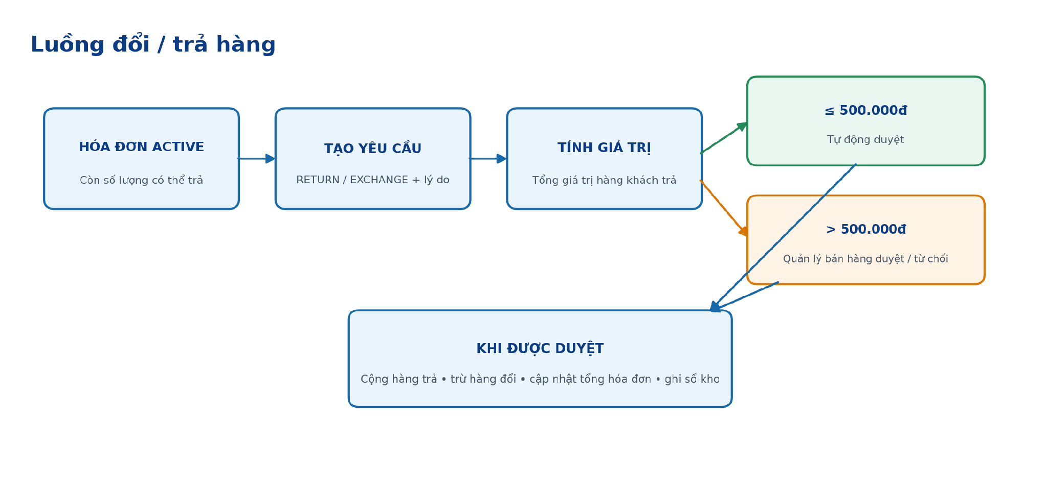
Hình 11.1. Luồng tạo và duyệt yêu cầu đổi/trả
- Không được trả vượt số lượng đã bán trừ các yêu cầu PENDING/APPROVED trước đó.
- Hàng đổi giao ra phải còn đủ tồn tại lúc tạo và được kiểm tra lại lúc duyệt.
- Yêu cầu trên 500.000đ chờ Quản lý bán hàng; yêu cầu nhỏ tự động được duyệt bởi người tạo.
- Khi duyệt: hàng khách trả được cộng kho, hàng đổi mới bị trừ kho và tổng hóa đơn gốc được điều chỉnh.

12. Quy tắc nghiệp vụ và an toàn dữ liệu
Mã | Nhóm | Nội dung
R1 | Tồn kho | Không bán lô hết hạn; xuất theo FEFO; số lượng thực tế không vượt tồn hợp lệ.
R2 | Giá bán | `SellPrice ≥ ImportPrice`; hỗ trợ biên lợi nhuận và cơ chế tự tính giá.
R3 | Chứng từ | Không xóa vật lý hóa đơn, phiếu nhập và lịch sử kiểm kê; dùng trạng thái để bảo toàn dấu vết.
R4 | Hủy / đổi trả | Hủy cùng ngày và ca mở; đổi/trả bắt buộc lý do; yêu cầu lớn cần quản lý duyệt.
R5 | Đăng nhập | Khóa tài khoản sau 5 lần sai liên tiếp; đăng nhập đúng reset bộ đếm.
R6 | Đơn online | Chỉ chuyển trạng thái theo lộ trình hợp lệ; xác nhận và hoàn kho chạy trong transaction.

12.1 Các lớp bảo vệ
Cơ chế | Cách áp dụng
Xác thực | BCrypt, OTP đăng ký/quên mật khẩu, giới hạn lần thử và thời gian sống
Phân quyền | Role → PermissionSet → kiểm tra menu/hành động
CSDL | PreparedStatement, khóa dòng UPDLOCK/ROWLOCK, CHECK và trigger
Transaction | Đơn, hóa đơn, nhập kho, đổi/trả và điểm thành viên được xử lý nguyên khối
Audit | Ghi người dùng, hành động, đối tượng, thời gian và snapshot trước/sau
Khôi phục | Nhiều chiến lược backup, kiểm tra schema, cảnh báo trước khi restore

